2.Сравни виды транспорта (составление сложносочинённых предложений со значением противопоставления: грузовик большой, а легковой автомобиль маленький. У грузовика большие колеса, а у автомобиля маленькие и т.д.).
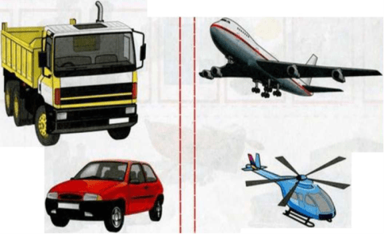
3.Найди лишний предмет в каждом ряду. Объясни свой выбор.
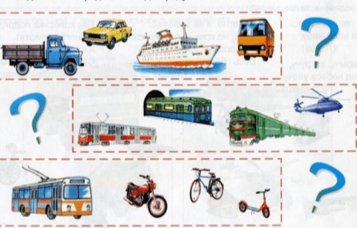
Лексическая тема «Транспорт»
(Разработала учитель – логопед Кукушкина М.Н.)
- Назови, что нарисовано на картинке. Назови обобщающим словом.
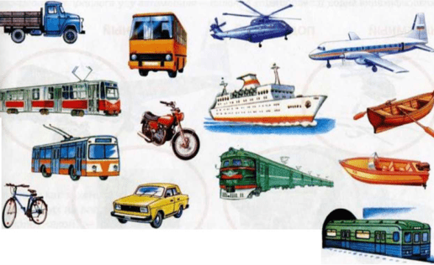
- Расскажи, какие виды транспорта существуют (классификация видов транспорта): НАЗЕМНЫЙ, ПОДЗЕМНЫЙ, ВОЗДУШНЫЙ, ВОДНЫЙ
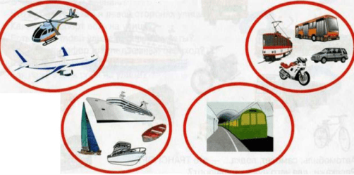
- .Подбери как можно больше слов, отвечающих на вопросы: Самолёт какой?-... . Автомобиль какой?- .... Колесо какое? -...
4.«Кто управляет?» Машиной – шофер, водитель; вертолетом – ; кораблем – ; ракетой – ; поездом – ; самолетом – летчик, пилот.
5. Ответь на вопросы и назови служебный транспорт(закрепление структуры сложноподчинённого предложения): Как называется машина, которая убирает улицы? Как называется машина, которая поливает дороги? Как называется машина, которая вывозит мусор? Как называется машина, которая убирает снег с улиц? Как называется машина, которая перевозит грузы? Как называется машина, которая перевозит цемент? Как называется машина, которая копает землю? Как называется машина, которая раскатывает асфальт? Как называется машина, которая поднимает строительные материалы наверх? Как называется машина, которая приезжает к больным? Как называется машина, которая выезжает тушить пожар?
6. Объясни, почему так называют (анализ сложных слов):Самокат - …, вездеход - …, самосвал - …, мусоровоз - …, пешеход - … ,пароход - .., ледокол - …, самолёт - …, электровоз - .., паровоз - …. молоковоз - …, цементовоз - …, бензовоз - … .
7. Упражнение «Скажи наоборот»:Закончи предложения по образцу (образование сравнительной степени прилагательных): автобус едет быстро, а электричка ещё ... (быстрее). Вертолёт летит высоко, а самолёт ещё .... . Катер сигналит громко, а пароход ещё .... Автомобиль стоит близко, а велосипед ещё ....
8. Упражнение «Из чего - какой»:Закончи предложения.
Дверца из металла (какая?) - металлическая. Руль из пластмассы (какой?) - .... Сиденье, обшитое кожей (какое?) - .... Колесо из резины (какое?) - ...
9. «Посчитай»: 1легковая машина, … 5 легковых машин. 1 самолет, 2 самолета, … 5 самолетов. 1 лодка, 2 лодки, … 5 лодок и др
10.Подбери слова-родственники к словам: автомобиль, остановка (развитие навыка подбора родственных слов):Большой автомобиль, а маленький (что?) — ... (автомобильчик). На стоянке стоят (что?)... (автомобили).Стоянка для автомобилей (какая?) — ... (автомобильная). Человек, управляющий автомобилем, (кто?) — ... (автомобилист).
Долгая остановка, а короткая (что?)... (остановочка).
Пассажирский автобус делает (что?) ... (остановки).
Милиционер нарушителя дорожного
движения (что сделает?) ... (остановит).
Транспорт на светофоре (что делает?) ... (останавливается).
Остановку раньше называли (какой?) ... (остановочный) пункт.
Развитие речевого дыхания и голоса, темпо-ритмической стороны речи
ДЕТ – ДЕТ – ДЕТ - машину шофер ведет  ИЛЬ – ИЛЬ – ИЛЬ - вот автомобиль  УС – УС – УС - новенький автобус  ВИК – ВИК – ВИК - на стройке грузовик  Фёр-фёр-фёр – за рулем шофер. | АЗ – АЗ – АЗ - мы увидели «Камаз»  Ор-ор-ор – людям нужен светофор.  ОГЕ – ОГЕ – ОГЕ - опасно на дороге  АТЬ – АТЬ – АТЬ - надо правила соблюдать  ОГУ – ОГУ – ОГУ - осторожно переходят дорогу
Развитие связной речи, ВПФ
1. Опиши с помощью схемы (составление рассказа-описания по схеме). Как называется? К какому виду транспорта относится? Какого цвета? Какой величины? Из каких частей состоит? Кем управляется? Как используется людьми?
